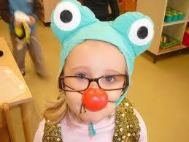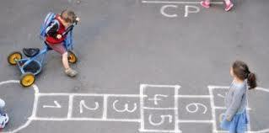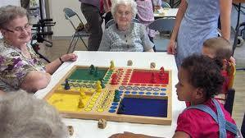

L'importance du
jeu à l'école
maternelle
La place du jeu dans nos pratiques de classe

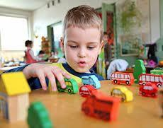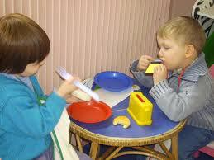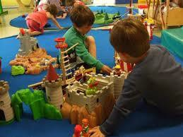

Pauline Kergomard

« Le jeu, c’est le travail de l’enfant, c’est son métier, c’est sa vie.
L’enfant qui joue à l’école maternelle
s’initie à la vie scolaire
et l’on oserait dire qu’il n’apprend rien en jouant ? »

PLAN

Définitions
Programmes et constats
Un exemple de typologie des jeux
Jouer à l’école maternelle : les enjeux
Jouer à l’école maternelle : obstacles et organisation Le jeu symbolique : un exemple le coin poupée
Jeux de construction, d’assemblage, d’expérimentation Le jeu à règles
Le jeu et les TICE
Rendre lisible les apprentissages aux familles L’évaluation
Conclusion

DEFINITIONS

Mot polysémique : activité ou objet

Etymologiquement :
Jocus : amusement, badinage.
Dictionnaire usuel :
« Activité physique ou mentale  qu’elle procure. » | qui | n’a pas d’autre | but que le plaisir

« Activité organisée autour d’un système de règles. »
Dictionnaire du vocabulaire de l’éducation :

« Activité physique ou mentale purement gratuite, généralement fondée sur la convention et la fiction, qui n’a dans la conscience de celui qui s’y livre, d’autres fins qu’elle-même, d’autres buts que le plaisir qu’elle procure.»

PROGRAMMES ET CONSTATS

Les programmes de 2008 rappellent dans leur introduction "L'école maternelle élargit l'univers relationnel des enfants et leur permet de vivre des situations de jeux... Elle s’appuie sur le besoin d’agir, sur le plaisir du jeu, sur la curiosité..."

Mais très rapidement les IO passent aux choses sérieuses : les domaines d’apprentissages et les compétences à acquérir

PROGRAMMES ET CONSTATS

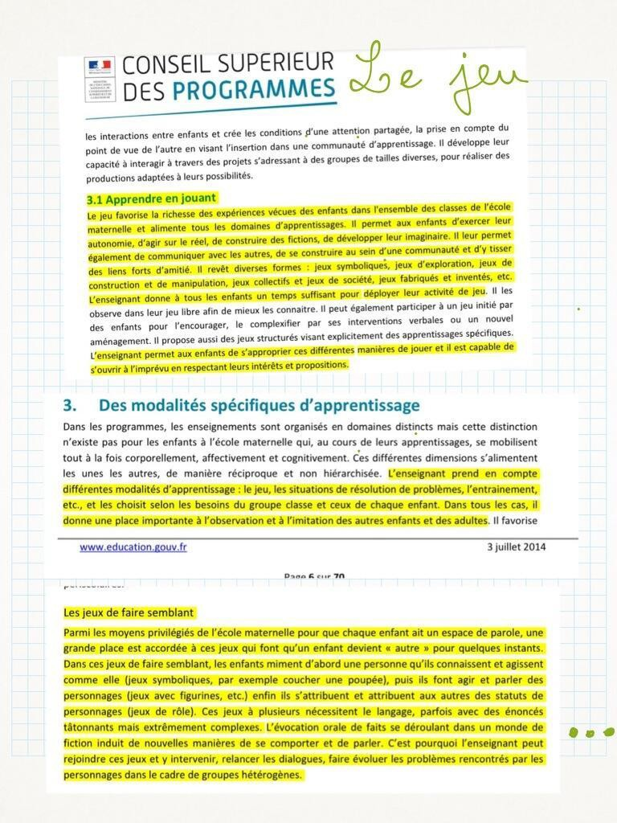
2014 :

- Le jeu est reconnu comme moyen central pour entrer dans les apprentissages

- Le rôle du jeu dans les apprentissages est explicité : apprendre en jouant

•Un lien clair est fait entre situation de communication et jeux de faire semblant.

On trouve les mots jeu, jouer à de nombreuses reprises tout le long du projet….

PROGRAMMES ET CONSTATS

«Extrait du Rapport- n° 2011-108 octobre 2011 de l'Inspection générale de
l'éducation nationale intitulé « L'école maternelle » .

Les spécificités de l’école maternelle sont en voie de disparition :

« Les « coins-jeux » sont de moins en moins fréquents et s’appauvrissent . »

« Le plus souvent d’ailleurs, il est noté que les élèves y ont un
accès libre et une occupation sans enjeu. »

« Les activités de jeux, de recherches, de manipulations sont de plus en plus remplacées par des travaux très formels le plus souvent sous forme de fiches ».

« Le jeu n’est pas souvent pensé comme situation
d’apprentissage »

Dans ce contexte, le jeu doit retrouver sa place dans les classes maternelles mais ce ne peut être sans approfondissement de la question pédagogique

EXEMPLE DE TYPOLOGIE DES JEUX

1- Le jeu symbolique (d'imitation, d'imagination ou de
« faire-semblant »,)

2- Les jeux de manipulations (des jeux de construction,
d'assemblage, d'expérimentation)

3- Les jeux à règles (de société)

4-Les jeux moteurs (ceux de la salle de motricité ou de la
cour de récréation)

5-Le jeu dirigé ou pédagogique: situations de jeu provoquées ayant un enjeu didactique

« Quel que soit le type de jeu, il faut, selon Anne-Marie GIOUX penser le jeu de façon professionnelle »

JOUER A L’ECOLE MATERNELLE LES ENJEUX

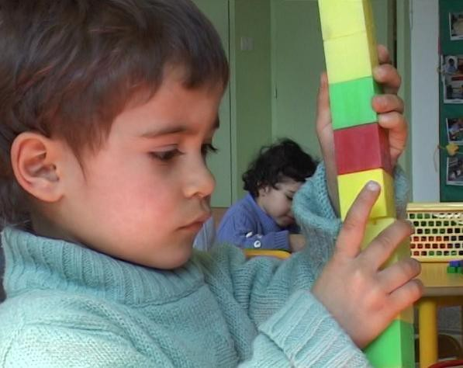
LE JEU
- dans toutes ses dimensions
SYMBOLIQUE, SOCIALE, COGNITIVE
- sous plusieurs formes
- Libre ou guidé
- Dans les coins classe
- Dans la cour de récréation
- Jeux de manipulation, de construction
- Jeux à règles
- Défis pour le plaisir de coopérer et de gagner
- Communication avec les parents
- Projet d’école !!!!!!!!!
Le jeu est inscrit à l’emploi du temps pour pouvoir lui donner sa place première
dans les apprentissages
Engagement avec plaisir dans l’apprentissage des règles de vie et d échanges, des règles pratiques et de fonctionnement
L’aspect ludique n’exclut pas la rigueur : amélioration des compétences langagières (syntaxiques, lexicales), de coopération, d’adaptation aux situations problèmes rencontrées

JOUER A L’ECOLE MATERNELLE LES ENJEUX

Le jeu a un rôle dans la construction de la personnalité.

- Le jeu est facteur de socialisation

- Le jeu participe à la construction du savoir

- Le jeu est source de motivation

- Le jeu propose des ruptures avec le réel et explore
l’imaginaire

- Le jeu permet de développer les compétences langagières

JOUER A L’ECOLE
LES ENJEUX
Penser le jeu de manière professionnelle AM GIOUX

LE JEU LIBRE
  - est réservé à l’activité spontanée de l’enfant
  - permet l’exploration du monde en toute sécurité
  - sert de point de départ à des activités plus structurées
  - permet la création d’un vécu commun

LE JEU PEDAGOGIQUE : SITUATION PROVOQUEE
  - aller du jeu libre au jeu contraint
  - apprendre en s’amusant
  - énoncer clairement aux enfants l’enjeu de l’activité

JOUER A L’ECOLE MATERNELLE
LES ENJEUX

JOUER A L’ECOLE MATERNELLE :

apprendre à mettre de la distance avec la réalité

- apprendre à vivre avec les autres

- se constituer un premier capital de connaissances par la
découverte active du monde.

« Le jeu est vécu par l’enfant comme une activité de « travail », une tâche dans laquelle il entrera si l’enjeu, les situations, les supports, les matériaux l’amènent à adopter une conduite de création, d’expérimentation, d’apprentissage, de construction de la culture scolaire.
L’enfant dans ce cas n’est pas dupe, il sait qu’il travaille mais se laisse « prendre au jeu ». A.M Gioux

JOUER A L’ECOLE MATERNELLE
LES ENJEUX

Est-ce que tout jeu est plaisir et est-ce que tout apprentissage est douloureux et contraignant ?
Les maîtres disent souvent aux enfants en pensant les motiver et les enrôler dans les tâches qu’ils proposent : « On va faire un jeu » ; le jeu a bien, en effet, cette fonction de plaisir spontané. Mais les enfants vont à l’école avec la conscience d’y aller pour apprendre ce qui fait grandir. Ils savent qu’il y aura de la rupture ; ils en ont peur mais la souhaitent en même temps et c’est une preuve de leur « bonne santé mentale »

L’école est un lieu pour de telles ruptures.

L’usage pédagogique de l’activité ludique à l’école permet ce double jeu de
continuité et de rupture avec le monde de la petite enfance, avec l’univers familial.

Il est bon que les enfants comprennent dès l’école maternelle que les jeux que le maître propose exigent d’eux un vrai travail qui les fait devenir des élèves. Ce travail demande des efforts et impose donc des frustrations mais c’est ainsi que l’on grandit.

AM Doly

JOUER A L’ECOLE MATERNELLE
DES OBSTACLES

manque de place dans la classe
- espace non adapté à l'âge des enfants
- les enfants ne savent pas se servir des objets
- les coins n'évoluent pas
- manque de matériel (mobilier, objets)
- conception des coins-jeux uniquement liés au symbolique
- dans leur conception : confusion entre un espace aménagé pour des activités différentes et un espace prévu pour que les enfants soient en autonomie dans le jeu
- difficulté à intégrer le coin jeux en tant qu'espace d'apprentissage : les coins sont souvent occupés par défaut en tant que récompense quand on a terminé un travail

JOUER A L’ECOLE MATERNELLE
UNE ORGANISATION FAVORABLE

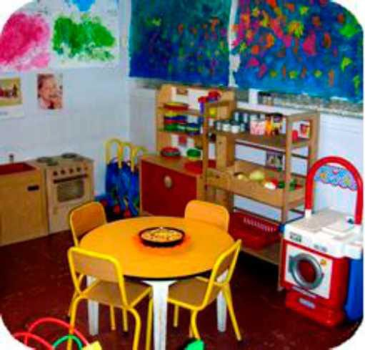
L'espace de la classe doit être porteur de bien-être et riche de propositions :
Les ateliers ou espaces d’activités : regroupement, peinture, graphisme, bibliothèque, jeux de société, sciences..
Les coins jeux nombreux, variés (poupées, cuisine, déguisements, voitures, manipulations , construction, bricolage…), évolutifs, adaptés à l’âge des enfants et soumis à des règles de fonctionnement.

Le temps de classe
Le jeu doit figurer à l’emploi du temps : temps d’ateliers, temps spécifique dédiés au jeu…..

LE JEU SYMBOLIQUE
Le jeu d’imitation ou du faire semblant

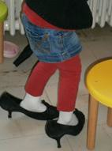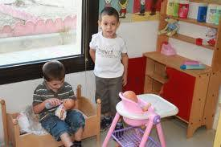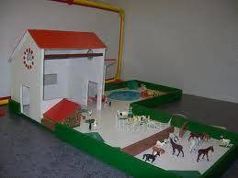

« On dirait que je serais ... »

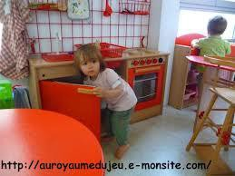
Les coins-jeux sont présents dans les classes
maternelles pour créer un « espace transitionnel
» entre la maison et l’école, pour faciliter le passage du statut d’enfant au statut d’élève. (Winnicot Donald W. Jeu et réalité, Gallimard, Paris, 2002.)

LES JEUX SYMBOLIQUES : Quand? Comment ?

QUAND ?
Le jeu symbolique doit être intégré dans l’emploi du temps de la classe :
- en « libre fréquentation » le matin à l’accueil,
- à des moments définis et prévus par l’enseignant, en tant qu' « atelier » à part entière,
-dans le cadre d'ateliers dirigés avec des objectifs précis
- attention à l’injonction « Tu iras jouer quand tu auras fini ton travail »

COMMENT ?
-Identification du lieu, agencement et matériaux
-Règles précises de fonctionnement : nombre d'élèves, matérialisation de la présence, rotation, durée, modalités de rangement
-Règles de comportement : bruit, attitudes non autorisées, respect du matériel..
-Les jeux spontanés des enfants évoluent avec l’âge et les "coins" présents de la PS à la GS devraient refléter et soutenir cette progression.

LES JEUX SYMBOLIQUES :
Le rôle de l'enseignant

penser les aménagements en fonction de l'âge des élèves et les faire évoluer dans le temps

- s’autoriser à laisser jouer les élèves

-les observer

-jouer avec eux

-proposer des variantes, impulser des scenarii

-initier des jeux « à consignes »

-aider les élèves à verbaliser

-concevoir des séances d'apprentissage spécifiques à partir des coins-jeux (savoir, savoir-faire, savoir-être...),et en prévoir l’évaluation (ex: lexique BOISSEAU)

Exemple de jeu symbolique : LE COIN POUPEE

Objectifs : enrichir leurs énoncés pour leur permettre de raconter des histoires de plus en plus longues, et mettre des mots précis sur leurs actions

Scénario : faire la toilette de la poupée
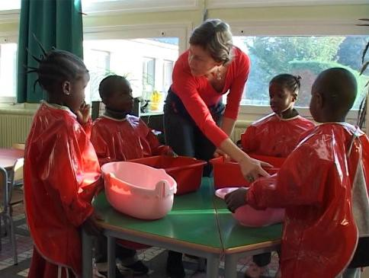
Acquisitions lexicales et syntaxiques
Noms :poupon, poupée, main, tête visage, fesses, dents, cheveux, bras, ventre, jambes, pieds, doigts, savon, gant de toilette, serviette, brosse à dents, dentifrice, shampooing, peigne, brosse, peignoir, mousse, lavabo
Verbes : laver, rincer, essuyer, frotter, brosser, sécher, savonner, coiffer, essorer
Adjectifs : mouillé, propre, sale
Mise en place d’autres scénarii adaptés à l’âge de élèves pour leur permettre de vivre et parler l’action
PS : dehors il fait froid, habiller la poupée pour aller se promener, faire manger le bébé, mettre bébé au lit
MS : faire la toilette de bébé, mettre le couvert pour les poupées
GS : soigner le bébé, préparer la valise pour le bébé
coins poupees.pdf
Coin poupee 2.pdf

Exemple de jeu symbolique : LE COIN POUPEE

Séances concernant la structuration du lexique et la
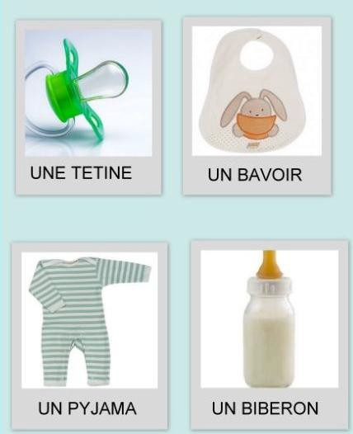
mobilisation du contexte

  - Utilisation d’imagiers
  - Rappel d’activités avec support photo
•Jeu de loto, jeu de kim
•Jeu de devinettes, trouver un intrus
•Trier des objets

Les traces écrites, l’évaluation
  - Imagier pour le cahier de vie, carnet de vocabulaire
  - Photos
  - Grilles d’évaluation

Jeux de construction, d'assemblage, d'expérimentation ..

Définition :
A l’origine on trouve les jeux de Fröbel qui ont inspiré la réflexion de Montessori et qui étaient conçus pour les opérations d’assemblage, de comparaisons.
Par exemple : cubes géométriques, bâtonnets et règles en bois, puzzles, jeux d’encastrement …
Par extension, tous les jeux qui permettent de développer ces différents types de compétences (jeux présents dans les classes).

Intérêts :
-Entraînement de la finesse sensorielle et intellectuelle.
-Stimulation de : l’attention, la concentration, la mémorisation.

Où et comment ?
-Dans les espaces conçus à cet effet
-Sous forme d'ateliers spécifiques
-Dans le cadre de temps d'enseignement dirigés ou en autonomie
-En collectif, en petits groupes, ou de façon individuelle.

Jeux de construction, d'assemblage, d'expérimentation ..

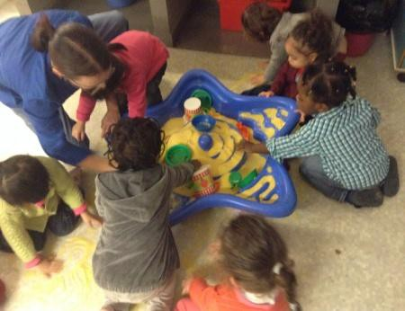
Les jeux de manipulation et d’assemblage :

Transvasements :
Graines, eau, pâtes, sable …
  - Jeux sensori moteurs: parcours tactiles avec différentes
  - reliefs, différents matériaux, boîtes à toucher…..
  - Encastrements, puzzles, mosaïques

Les jeux de construction :
légos, duplos, kapplas, cubes, briques, clipos, formes géométriques

Ateliers de manipulations de type Montesorri Ateliers sensoriels : objets, formes, matières, grandeurs Ateliers d’habileté motrice : remplir, transvaser, boutonner…. Ateliers pour compter, pour apprendre à lire

Ateliers de manipulation.pdf
ateliers de manipulation
montessori\644_Des_ateliers_individuels_de_manipulation_en_PS.mp4

Un exemple : le coin « construction »

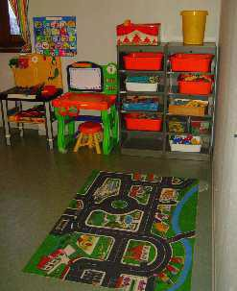
Matériel : clippo, duplo, kapla, légo, cubes emboîtables, objets à visser et dévisser, établi de bricolage, engrenages…..
Le matériel peut être rangé dans des caisses faciles d’accès pour les élèves.

Acquisitions lexicales et syntaxiques
Noms : cube, lego, kappla, barre, roue, formes géométriques, croix, brique, tour, diagonale, sens (direction), colonne, engrenage, dent, axe, ligne, symétrie
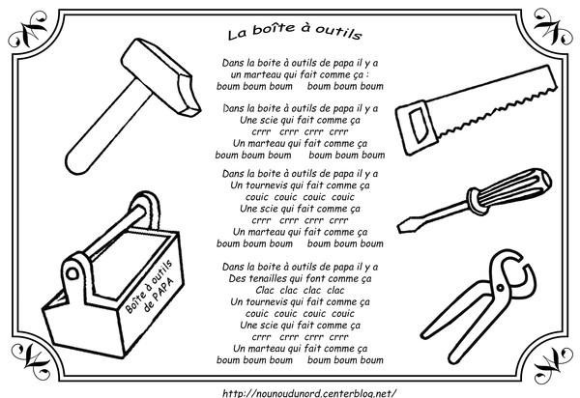
Verbes : construire, monter, démonter, ouvrir, tourner, rouler, glisser, tenir, emboîter, empiler, tracer, dresser, assembler, aligner Adjectifs : fragile, solide, haut, debout, allongé, droit, pointu, stable, vertical, horizontal, oblique, sinueux, ondulé
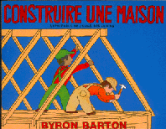
Pour structurer le lexique : création d’imagiers, jeux de loto……..
Mais aussi apprentissage de comptines, lectures d’albums

Un exemple : le coin « construction »

Progression possible
Jeu libre : les élèves manipulent librement pour « faire connaissance » avec le matériel, touchent, agencent les pièces les unes avec les autres, font leurs premières constructions après avoir tâtonné.
Jeu supervisé : l’adulte (enseignant ou ATSEM) guide les élèves pour les aider à améliorer leurs constructions.
Jeu dirigé : l’enseignant propose ensuite les fiches de construction (matériel nécessaire et étapes de construction). Elles font l’objet d’une lecture particulière : on repère l’objet à construire, le nombre d’éléments à prendre et les étapes de la construction… Puis on construit ensemble pour…
Jeu libre : après avoir réalisé ensemble, refaire de nouveau tout seul….

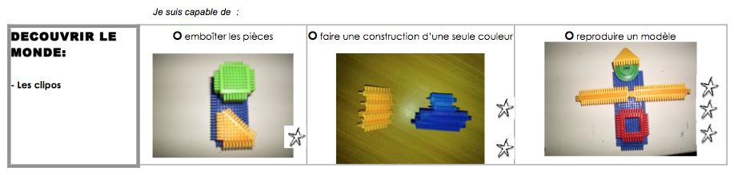
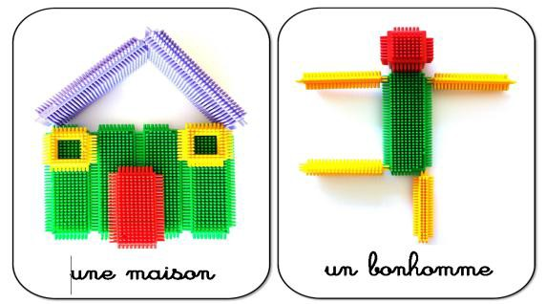
Les constructions sont valorisées : photos, échanges verbaux pouvant donner lieu à l’écriture de légendes.
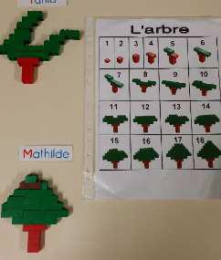 Coin_-_constructions.pdf

Le jeu à règles

Intérêt
Il confronte l’enfant à la règle tout en possédant toutes les autres
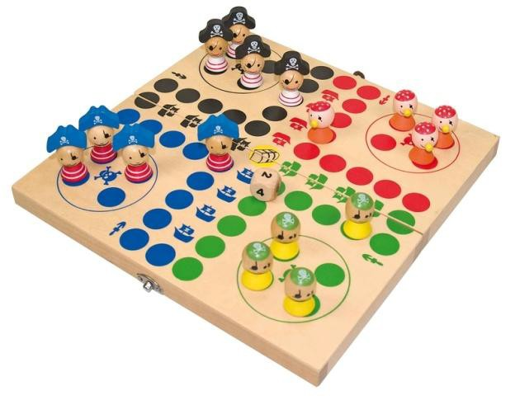
caractéristiques du jeu.

Grâce à lui, l’enfant apprendra à
accepter d’attendre son tour, accepter de perdre,
se confronter à l’altérité, être contraint parfois
de tout recommencer… mais aussi pouvoir gagner… c’est tout simplement l’histoire de la vie.

Fonction du jeu à règles
  - la présence de la règle permet à l’enfant de percevoir les limites de ce qui est autorisé et de ce qui ne l’est pas
  - l’enfant apprend à contrôler ses émotions : impatience, peur de perdre, excitation….
•l’enfant se sociabilise
•il apprend de nombreuses choses : du vocabulaire, le respect des consignes…et d’autres connaissances.

Le jeu à règles

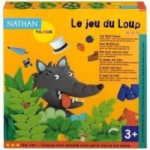
LES JEUX COOPERATIFS : le jeu instaure des relations avec des partenaires. Il structure le groupe... il entraîne à accepter des règles. L’intérêt de chacun est stimulé par l’envie de gagner, qui rend actif.

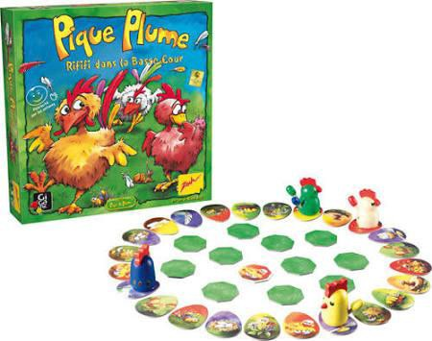
LES JEUX DE SOCIETE sont situés entre la pratique ludique et la pratique sociale. Ils supposent une activité de groupe régie par des règles, un espace matérialisé et un but clairement défini.

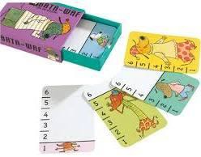
LES JEUX POUR DECOUVRIR LE MONDE : pour apprendre à compter, à connaître les formes et les grandeurs, à se repérer dans l’espace…

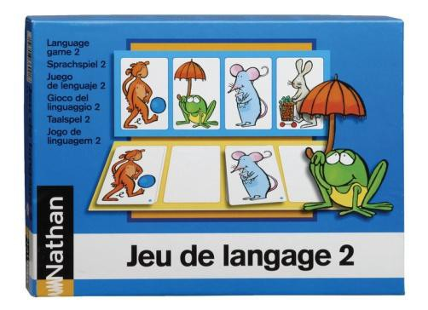
LES JEUX DE LANGAGE : pour enrichir son vocabulaire, pour améliorer sa syntaxe, pour comprendre comment fonctionne la langue, pour raconter….

JEU ET TICE

Le jeu numérique a sa place à l’école.Il permet de :
- diversifier les formes d’interaction
- de cultiver d’autres formes sensori-motrices de l’intelligence
MAIS
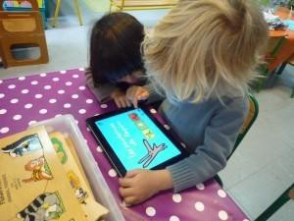
L’enfant doit construire ses repères spatiaux et temporels, sa capacité d’interaction sociale avec son environnement proche
Le jeu numérique ne remplace pas le jeu traditionnel La présence de l’adulte est indispensable pour partager l’expérience et la mettre en mots.

Des jeux en ligne :
jeux en ligne.pdf
http://www.ac-paris.fr/portail/jcms/p1_938231/sitographie-sur-le-jeu

Des tablettes à l’école
Un exemple d’exploitation des tablettes dans une classe à PUTEAUX
http://www.ac-paris.fr/portail/jcms/p2_815741/rentree-numerique#partie06
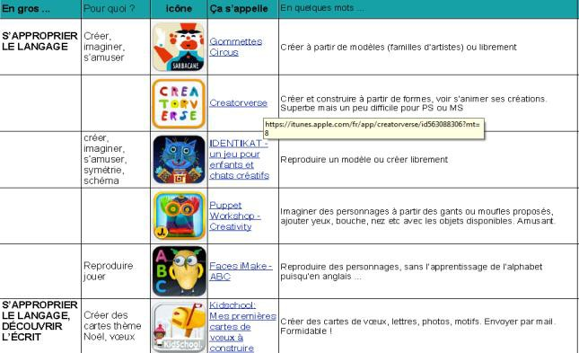
applications pour tablette.pdf

Rendre lisible l’action pour les parents

Rendre lisible ce qui est appris au travers des activités menées dans jeux
organisés
  - les imagiers, les dictionnaires des mots appris par la fréquentation des coins de jeu
  - les photos légendées dans le cahier de vie ou sous forme d’albums échos album echos jeu.pdf
  - des affichages concernant les situations de jeux pour les parents, des vidéos
  - inviter les parents : une demi-journée autour de jeux de société
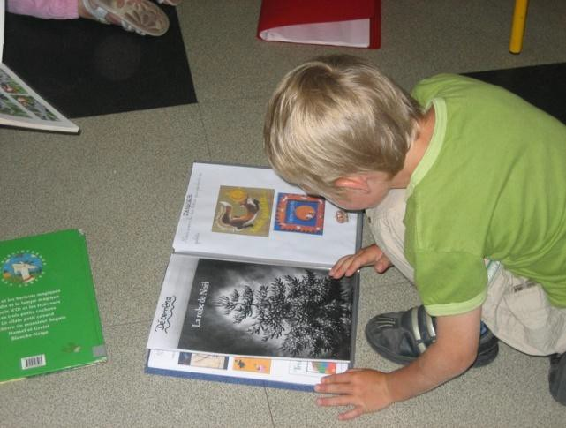
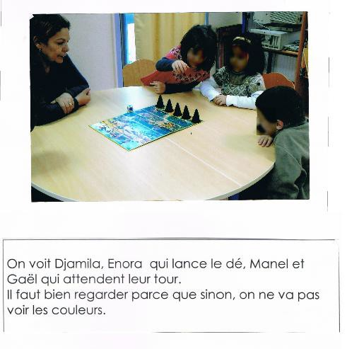 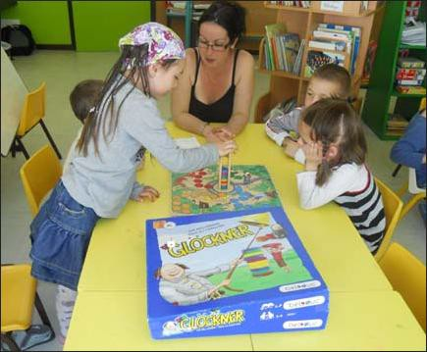 le cahier de vie
l’album écho des parents à l’école

EVALUER

Prévoir une évaluation dans les divers domaines d’apprentissages travaillés
    - sous forme de grilles
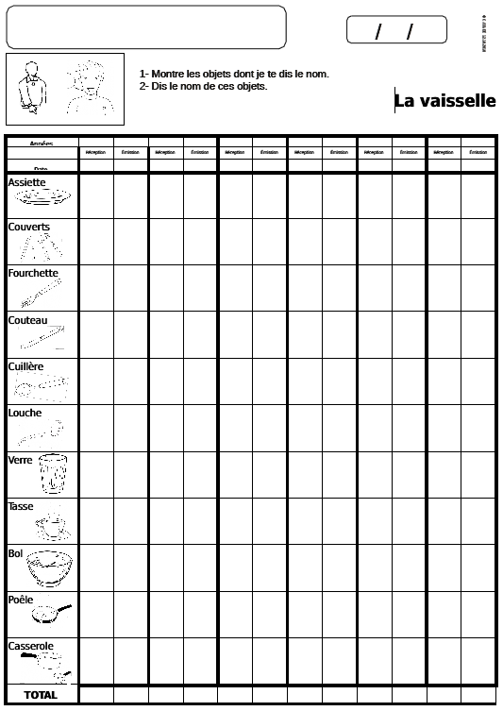
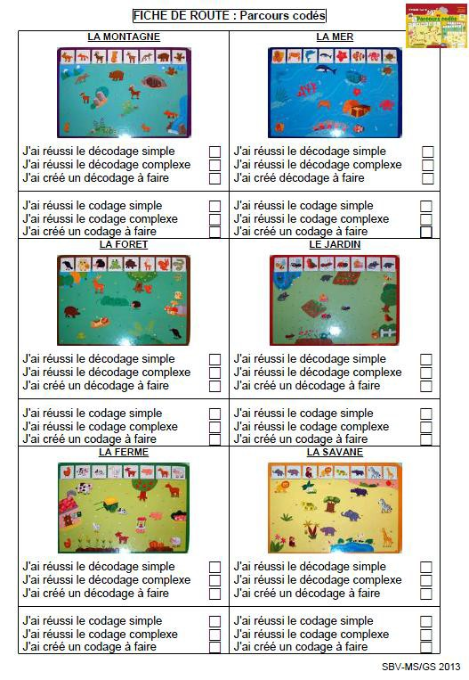
    - sous forme de brevets de réussite EXEMPLES

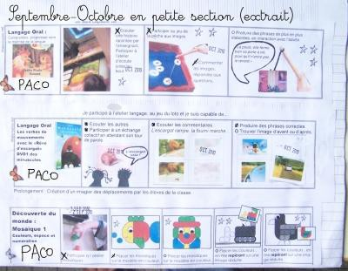

des brevets de réussite

des grilles d’acquisitions lexicales
des grilles d’auto évaluation
evaluation jeu parcours
codé.pdf

CONCLUSION

Enseigner à l’école maternelle, c'est prendre appui sur ce moteur puissant qu'est le jeu, qui va permettre à l'enfant de découvrir des effets, d'établir des relations entre des éléments et de comprendre des situations, même quand elles semblent lui résister …c'est parce que l’enfant approche le monde en jouant qu'il le comprend mieux.

SITOGRAPHIE

Généralités
Deux sites très complets
IA de la Sarthe : le jeu à l’école maternelle
http://www.ia72.acnantes.fr/75262848/0/fiche

pagelibre/&RH=1361368419226

Académie de Paris : l’école maternelle sur la voie de la refondation http://www.ac-paris.fr/portail/jcms/p1_610220/accueil
Merci à Pascale Drelon : une animation sur le jeu une partie plus longue sur les ateliers de manipulation : http://ien.aurillac3.free.fr/spip.php?article118

Les coins jeux : mise en œuvre et aménagement de la classe Les coins jeux : On dirait que je serais:
http://ww2.ac-poitiers.fr/ia17-pedagogie/spip.php?article1123

Les enjeux des coins jeux :
http://www.maternelle.ia94.ac-creteil.fr/html/mission_espace_enjeux.html

Mise en œuvre des coins jeux : http://maternailes.net/pratiques/coinsjeux/coinsjeux.html#chap1b

Organiser les coins jeux : http://www.mission-maternelle.ac-aix-
marseille.fr/enseigner/acc_org.html

Le Jeu à l'école maternelle (Circonscription de Moulins. 2010) : http://www3.ac- clermont.fr/circo-moulins1/spip.php?rubrique6

SITOGRAPHIE

Langage et coins jeux
Langage, vocabulaire et coins jeux :
http://circo89-sens2.ac-dijon.fr/article282.html
Enseigner le vocabulaire à l’école maternelle ( coin voiture et le bain de la poupée) http://www.pedagogie95.ac-versailles.fr/l-ecole-maternelle/enseigner-le-vocabulaire-a-l-ecole- maternelle-des-exemples-de-mise-en-oeuvre

Le jeu de société
Jouer pour apprendre
http://www.icionjoue.fr/category/jeux-par-domaines-d-acquisition/jeux-de-cooperation/ Projet jeu de société : http://www.ien-sannois.ac-versailles.fr/spip.php?article426 Autres jeux : http://materalbum.free.fr/viedeclasse.htm
Jeu et numérique
De nombreux sites sur le jeu dont des sites de jeux en lignes, des logiciels, des
application pour tablette
http://www.ac-paris.fr/portail/jcms/p1_938231/sitographie-sur-le-jeu?portal=p1_610272 Mise en œuvre, des tablettes en maternelle : http://www.ac- paris.fr/portail/jcms/p2_815741/rentree-numerique#partie06
Pour aller plus loin
Le jeu à l’école maternelle : quels enjeux éducatifs, pédagogiques et didactiques ? Anne-Marie Gioux - IA IPR Istres - 24 octobre 2007Journée académique AGEEM http://ekladata.com/jeuxsouslespommiers.eklablog.com/perso/jeuxapprentissage/jeu-am- gioux-ageem2007pdf.pdf
Enseigner avec le jeu :
http://www.cafepedagogique.net/lesdossiers/Pages/2014/2014Num03.aspx#a1

AUTRES RESSOURCES

Le jeu à l’école maternelle : quels enjeux éducatifs, pédagogiques et didactiques ?
Anne-Marie Gioux - IA IPR Istres - 24 octobre 2007Journée académique AGEEM

Les apprentissages à l’école maternelle, « Première école », CRDP de l’académie d’Amiens, 2008. DVD vidéo-Rom

Jouer à l'école maternelle… c'est apprendre - AGEEM, CD ROM, col. « Les outils pour L'AGEEM » : édition 2009

